点击文章左上角头像处红色“订阅”可以免费订阅

如何看待襄阳、宜昌精神病院骗保？
2026年2月3日，新京报的一篇报道《襄阳、宜昌两地精神病医院骗保调查：假诊断、假治疗、假出院》再次揭开了骗保黑幕。
【只要住进医院，这些病人就成了医院眼中的“摇钱树”，医护人员利用他们的住院信息，虚构诊疗项目，套取医保资金。原本用来“救命”的医保资金，日复一日地被以这种方式套取。住院病人人数越多、住得越久，医院的“创收”也就越高。
而这些医院为了争抢病人，不仅打出免费的旗号，甚至组织员工下乡宣传招揽病人，一些病人家属也不胜其扰，“一个襄阳市，居然有二十多家精神病医院，跟我们这儿的牛肉面馆一样，开得到处都是。”
2025年12月，新京报记者以应聘护工的名义，先后卧底进入湖北襄阳宏安精神病医院和湖北宜昌夷陵康宁精神病医院。在这两家精神病医院，记者发现许多住院病人看起来并无明显精神异常，其中还有不少老年人。有医护人员直言有些人住进来就是为了养老。更让人匪夷所思的是，原本只在医院工作的护工、保安，也办理了住院手续，成为所谓的“精神病人”。
在襄阳，记者调查发现，多家精神病医院可以把正常人收进精神病医院住院，有医生表示，可以帮忙虚构出精神疾病。在宜昌，有精神病医院为了达到让病人长年住院的目的，定期安排病人“假出院”，与医保检查人员玩起“躲猫猫”。
只要住进医院，这些病人就成了医院眼中的“摇钱树”，医护人员利用他们的住院信息，虚构诊疗项目，套取医保资金。原本用来“救命”的医保资金，日复一日地被以这种方式套取。住院病人人数越多、住得越久，医院的“创收”也就越高。
这些精神病医院为了多挣钱，除了拉拢更多人住院外，还会千方百计阻挠病人出院，不少病人明明病情康复却被迫住院数年，出院成为奢望。卧底期间，记者也多次目睹了医护人员扇病人耳光，脚踹病人，甚至用水管抽打病人的情形。
而那些被当成赚钱工具的“精神病人”，他们在住院期间既得不到有效治疗，还要忍受严苛的管理，甚至是打骂。久而久之，当地众多精神病人对这类“只为赚钱不治病”的医院产生了恐惧心理，有的病人宁愿在家待着，也不敢再踏足医院一步。】
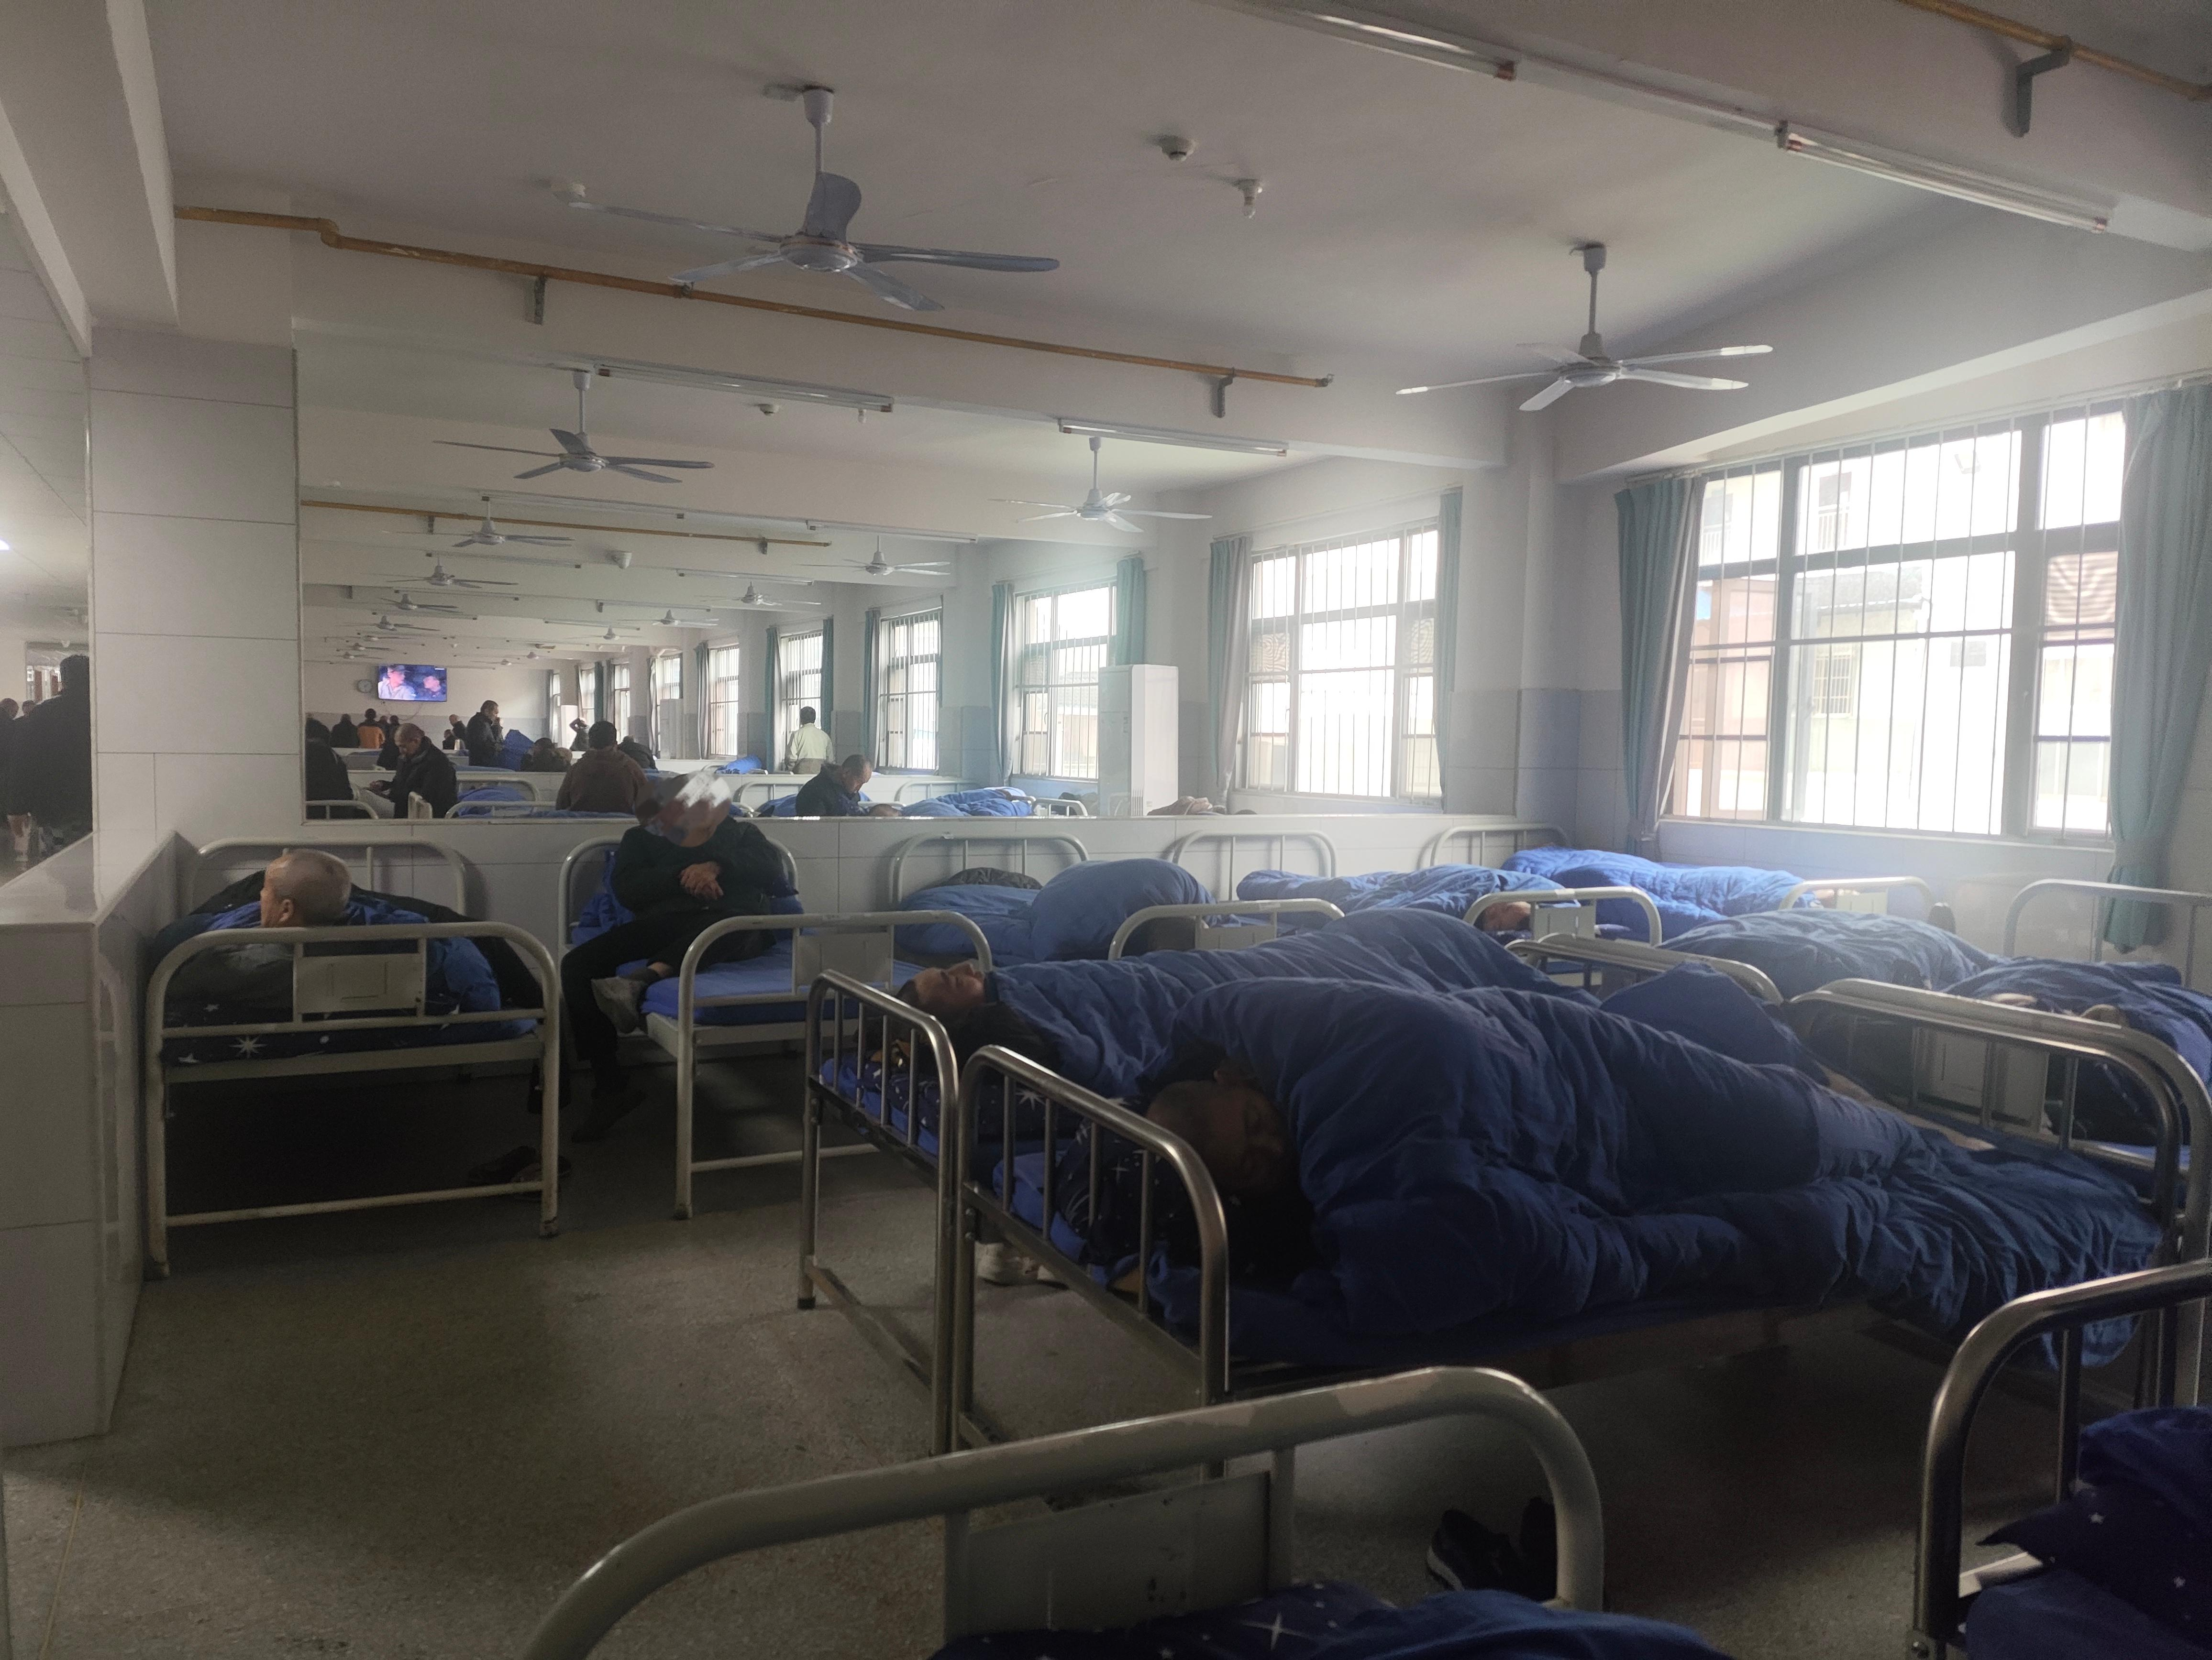
在宜昌夷陵康宁精神病医院，仅一个科室就住了160余人，大厅里也摆满了病床。 新京报
日前，相关部门已经对此开展了调查。
骗保，襄阳、宜昌的精神病院不是首次，也不会是最后一次。
2026年， 浙江杭州、四川成都、云南昆明空壳公司生育津贴骗保案
2014-2025年，北镇市心曙光医院骗保案；
2024年，潮州医院骗保案
2024年，重庆某精神病医院骗保案
2023年，周聂儒团伙医院骗保案
2025年，广东虚构劳动关系骗保案
2025年，广东伪造特殊工种档案骗保案
零售药店骗保（医保基金流失的“重灾区”）
2025年，浙江杭州西湖区多家药店：以免费赠送、给回扣等名义诱导参保人员，通过串换药品、空刷医保卡等方式非法套取医保基金最高检
2024年，多地药店：与参保人员合谋，将保健品、日用品等非医保药品串换成医保药品进行报销，从中牟利。
类似的骗保还有很多报道，笔者不一一列举。
这些报道，都指向了同一事物——金钱。
恩格斯在《家庭、私有制和国家的起源》说：
【国家是文明社会的概括......它是用激起人们的最卑劣的冲动和情欲，并且以损害人们的其他一切秉赋为代价而使之变本加厉的办法来完成这些事情的。鄙俗的贪欲是文明时代从它存在的第一日起直至今日的起推动作用的灵魂；财富，财富，第三还是财富，——不是社会的财富，而是这个微不足道的单个的个人的财富，这就是文明时代唯一的、具有决定意义的目的。如果说在文明时代的怀抱中科学曾经日益发展，艺术高度繁荣的时期一再出现，那也不过是因为在积累财富方面的现代的一切积聚财富的成就不这样就不可能获得罢了。】
这说明，私有制是这一切的罪魁祸首：“鄙俗的贪欲是文明时代从它存在的第一日起直至今日的起推动作用的灵魂”。
1700多年前，西晋鲁褒创作了一篇赋《钱神论》，对“鄙俗的贪欲”极尽讽刺，第一次将金钱称为“孔方兄”。
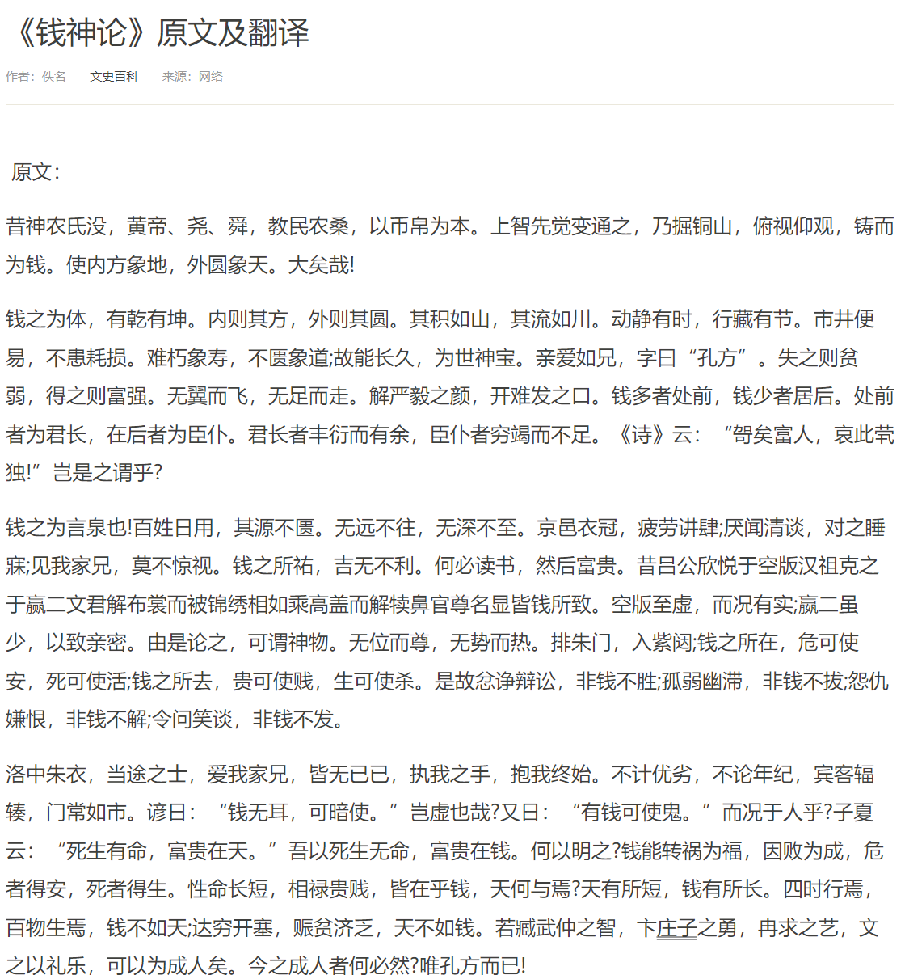
翻译过来摘录有意思的几段：
【大家像敬爱兄长那样爱它，便给他起了个名字叫“孔方”。没有了它人们就会贫穷软弱，得到了它人们就会富足强盛。它没有翅膀却能飞向远方，它没有脚却能到处走动。它能够使威严的面孔露出笑脸，能使口风很严的人开口。钱多的人干什么都能占先，钱少的人便得乖乖地排在后面。排在前面的人就是君长，而排在后面的只是臣仆。那些作君长的富足而有余，而那些作为臣仆的贫困而拮据。《诗经》里说：“富人哪，总是那么欢乐;孤独的人，好可怜!”难道指的就是这个吗?】
【再远的地方它也能去，再深的地方它也能到。那些京城中的达官显贵，在学校中总是疲倦得打不起精神，厌恶清谈，每遇到这类事，便瞌睡得不行，可是见到孔方兄便不同了，没有人不惊醒凝视的。钱所能够给人们带来的祐护，可以说是吉祥没有不利的。为什么要读了书以后达到富贵呢?以前吕公对写上钱数的空头帖子欣慰喜悦，汉高祖刘邦制胜在萧何多出二百钱，卓文君脱下粗布滥衣穿上锦绣绸缎，司马相如乘上高盖华车解下犊鼻围裙。官尊名显，都是由钱所达到的。空头帖子本来就很虚，更何况有实?多出的二百钱虽少，却带来了亲密的关系。照这么说来，钱这东西可真是神物了。它没有地位却受人尊敬，没有势力却那么红火，它能够推开富贵官宦之家的朱门、紫闼。有钱的地方，可以化危机为平安，可以让死的重新复活;可要是没钱了，那贵的就要变成贱的，活的也会被杀死。所以，和人争辩、打官司，没有钱是没有办法胜利的;势孤力单，没有出仕的人，没有钱就不会被提拔的。愁怨忿恨，没有钱就没有办法化解;热情的问候，没有钱就不可能发生。】
这篇文章提出了“有钱能使鬼”。
【洛阳城中的富贵人家，身居官位的那些人，对于孔方兄的热爱，从来都不曾停止。他们拉着它们的手，一直抱它们在怀中。不管它们的样子是优是劣，也不管它们有多大年岁。在孔方兄的家中，宾客们总是聚得满满的，门前就同集市一样热闹。谚语说：“钱虽然没有听觉，却可以暗中指使别人做事。”这话难道是假的吗?又说：“有钱便可以役使鬼。”那么更何况是人呢?子夏说：“死生是命运所决定的，富贵是上天所决定的。”我却以为，死生并非命运所决定，富贵也不过因为钱而已。怎么知道是这样的呢?因为钱可以转祸为福，变失败为成功，使危险的人变得平安，使死人得以生还。性命的长短，官位、俸禄的高低，都是在于钱的多少，天又怎么能决定呢?如此说来，天有它的短处，钱有它的长处。对于四季的运行，万物的生长，钱肯定比不上天的作用;而使穷困的人显达，使处境窘迫的人得以摆脱，上天的力量就不如钱大了。如果有臧武仲的智慧，卞庄子的勇敢，冉求的才艺，再用礼仪和音乐来修饰，就可以算得上一个完人了。然而如今要成为一个完人又何必那样?只靠孔方兄便可以了。】
有钱能使鬼推磨，“唯孔方”就可以“为成人”——拥有一切，那么骗取医保也就不足为奇了。
在《钱神论》创作1568年后的1867年，《资本论》诞生了。它从生产关系上揭露了资本的是如何运转的，揭示了资本主义私有制的本质。李成勋所著的《资本论原理求索》总结了资本主义私有制下人与人的关系：
【在私有制商品经济中，物与物的关系常常是一种现象，在物的背后实质上是一种人与人的关系。马克思在《资本论》中处处透过物与物关系的假象，揭露出人与人关系的实质，对商品拜物教观念的揭露，就是一个突出的例证。在商品经济中，人们进行商品交换，如用麻布交换上衣，从表面看来，是麻布和上衣的关系，实际上在麻布和上衣的背后隐藏着人和人的关系，这种关系就是麻布生产者和上衣生产者相互交换劳动的关系。麻布生产者通过卖出麻布把自己生产麻布的劳动交换给上衣生产者，而上衣生产者则通过卖出上衣把自己生产上衣的劳动交换给麻布生产者。但是，在私有制商品经济中，人们这种互换劳动的关系是自发地发生和发展的，人们生产和经营的成败，就表现为商品交易的成败，而商品交易的成败就直接决定人们的命运。因此，人们十分崇拜商品，对商品就像对宗教一样迷信，从而表现为物（商品）统治着人，而不是人统治着物（商品）。马克思认为，商品这一范畴表明人与人的一定关系，与商品相联系的抽象劳动、价值、货币等，都是一定的人与人关系的表现。社会上如果不存在商品经济，那么也就不存在这些范畴。因此，商品拜物教只不过是一种历史现象。
在私有制商品经济中，同商品拜物教一样，还存在货币拜物教。我们中国有句谚语:“有钱能使鬼推磨”，就是这种货币拜物教的突出表现。马克思对商品拜物教的揭露，同样适用于货币拜物教。】
物（商品）统治着人，就是说人是商品，进而是货币，也就是金钱的奴隶。
骗取医保，正是金钱役使这些“剥夺者”，这些“剥夺者”正是他所获得的目标——金钱的奴隶。
只要是物统治人，那么人就不可能掌握自己的命运。不仅仅广大劳动人民无法掌握自己的命运，哪怕是帝王将相也无法掌握自己的命运，哪怕是反动的大独裁者蒋介石也无法掌握自己的命运，哪怕是修正主义头子赫鲁晓夫、勃列日涅夫之流也无法掌握自己的命运，哪怕是首富比如皮带许之流也无法掌握自己的命运，哪怕是美帝国主义的顶级富豪比如爱泼斯坦也无法掌握自己的命运，哪怕是美帝国主义大资产阶级的总代表——美国总统也无法掌握自己的命运。
1955年10月27日下午，全国工商业联合会在北京开会，毛主席在中南海颐年堂约见了陈叔通、章乃器、李烛尘、黄长水、胡子昂、荣毅仁。关于私营工商业改造的时间问题，毛主席说：
【在旧社会连蒋委员长自己也不能掌握自己的命运，十五个吊桶打水，七上八下。现在要大家逐渐减少吊桶，改用抽水机，不要吊桶。我是宣传共产主义的，要走向共产主义，就要经过几十年的努力把我们的国家建设成为真正富强的国家。】
《资本论》还告诉我们：社会上如果不存在商品经济，也就是消灭了私有制，就会消灭“物（商品）统治着人”，就会变成“人统治着物”。
只有无产阶级团结起来，消灭私有制，并努力奋斗实现共产主义，也只有这样，人才能真正掌握自己的命运。
新中国前三十年在消灭私有制的道路上取得了巨大成绩。
1975年4月1日《人民日报》第1版《论对资产阶级的全面专政》：
【看一看一九七三年各种经济成份在我国工、农、商业中的比重。
先说工业。全民所有制工业占全部工业固定资产的百分之九十七，工业人数的百分之六十三，工业总产值的百分之八十六。集体所有制工业占固定资产的百分之三，人数的百分之三十六点二，总产值的百分之十四。此外，还有人数占百分之零点八的个体手工业。
再说农业。在农业生产资料中，耕地、排灌机械的百分之九十左右，拖拉机、大牲畜的百分之八十左右是集体所有的。全民所有制的比重很小。因此，全国的粮食和各种经济作物，百分之九十以上是集体经济生产的。国营农场所占比重很小。此外，还保留着少量的社员自留地和家庭副业。
再说商业。国营商业占商品零售总额的百分之九十二点五，集体所有制商业占百分之七点三，个体商贩占百分之零点二。此外，在农村还保留着相当数量的集市贸易。】
此时虽然距离消灭“商品经济”还有很长的路要走，但毕竟已经打下了坚实的基础，最艰难的大规模的私有制改造阶段已经成功跨过去了。
新中国前三十年，是决然不会出现骗保的。
推荐阅读：
如何看待北大李玲老师建议全民免费医疗？全民免费医疗到底是否可行？
再谈免费医疗，反对灌输奴隶思想（简）
文化大革命和中国医疗卫生事业的变革——外国人眼中的文化大革命
改革开放后，所有制发生了巨大变化。
推荐阅读：
从统计数据看中国是公有制为主体还是私有制为主体？（简）
摘录部分数据如下（数据来源：历年《中国统计年鉴》、《建国三十年国民经济统计提要》）：
工业产值中各种经济成分变化：
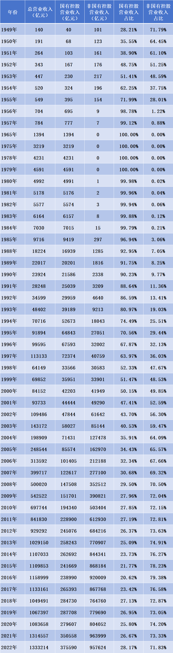
可以看到，工业总产值（营业收入）2022年的国有、私营占比正好与1949年一致。
国有占比由三大改造之前的28%，经过改造变为三大改造后的99%，再经过中国特色社会主义时期变回28%。
私营占比由三大改造之前的71%，经过改造变为三大改造后的0.9%，再经过中国特色社会主义时期变回71%。
就是说，中国特色社会主义时期与三大改造之前的比例一致。也可以说，一夜回到解放前。
作图更直观，红色折线为国有（控股），蓝色折线为私营：
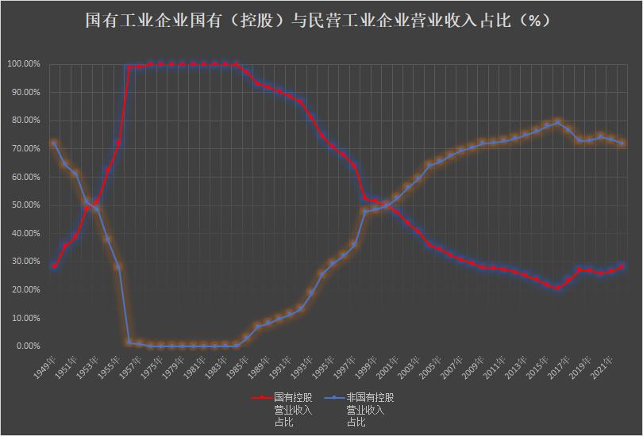
2、国有（控股）、私营职工人数对比，红色折线为国有，蓝色折线为私营：
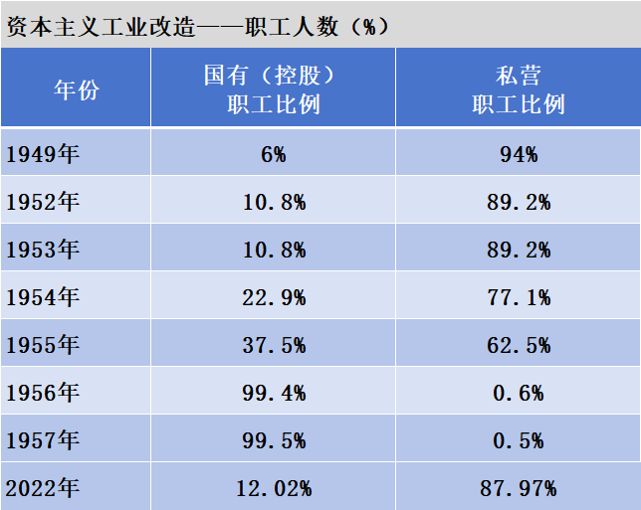
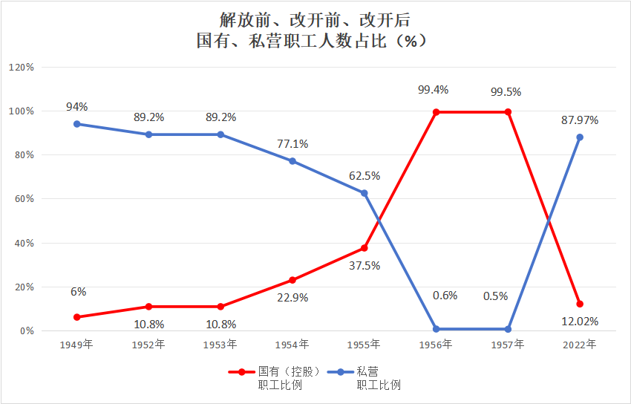
随着改革开放后所有制的变化，经济犯罪案件剧增。
1、原计划用公安机关立案经济犯罪数据，但在统计年鉴中没有找到，因此用检察机关立案经济案件数量。
根据历年最高检工作报告，笔者整理了1981-1997年检察院经济案件立案数量。
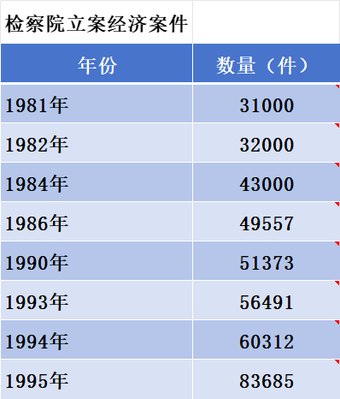
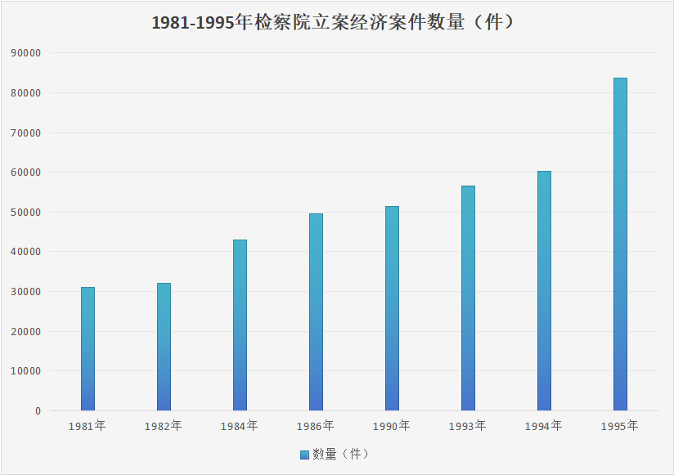
2、根据中国统计年鉴，笔者整理了1997-2015年公安机关经济犯罪立案数量（笔者的统计包括抢劫、盗窃、诈骗、拐卖妇女儿童、走私、假币等）。
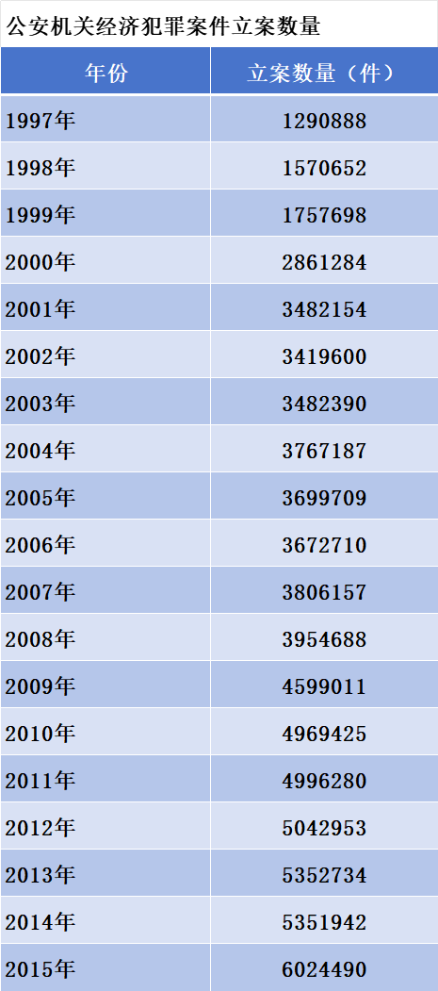
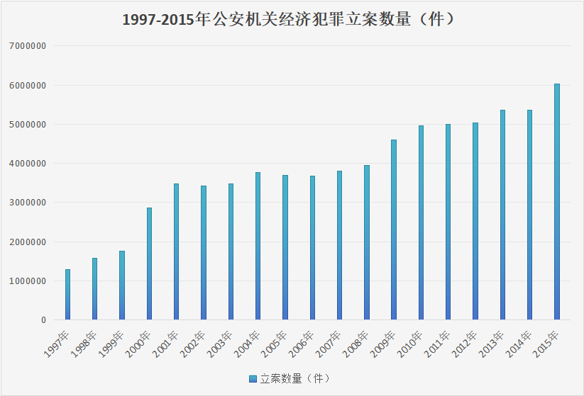
骗保，是意外吗？是偶然吗？根子在哪里？
相信读者朋友们会有自己的答案。

因九云图无法下载文字版，如需转载，请发邮件到jgsgx1966@outlook.com免费获取word版
“井冈山观心1927”已经是第四次被禁言，为防失联，笔者又注册了几个备用公众号，以及各平台ID，长按二维码可以直接关注：
公众号（4个）：
井冈山观心1927、井冈山观心1949、井冈山观心1966、井冈山观心1976
微博（2个）：
井冈山观心1966、井冈山观心1976
知乎：井冈山观心
小红书：井冈山观心
电子邮箱：jgsgx1966@outlook.com


